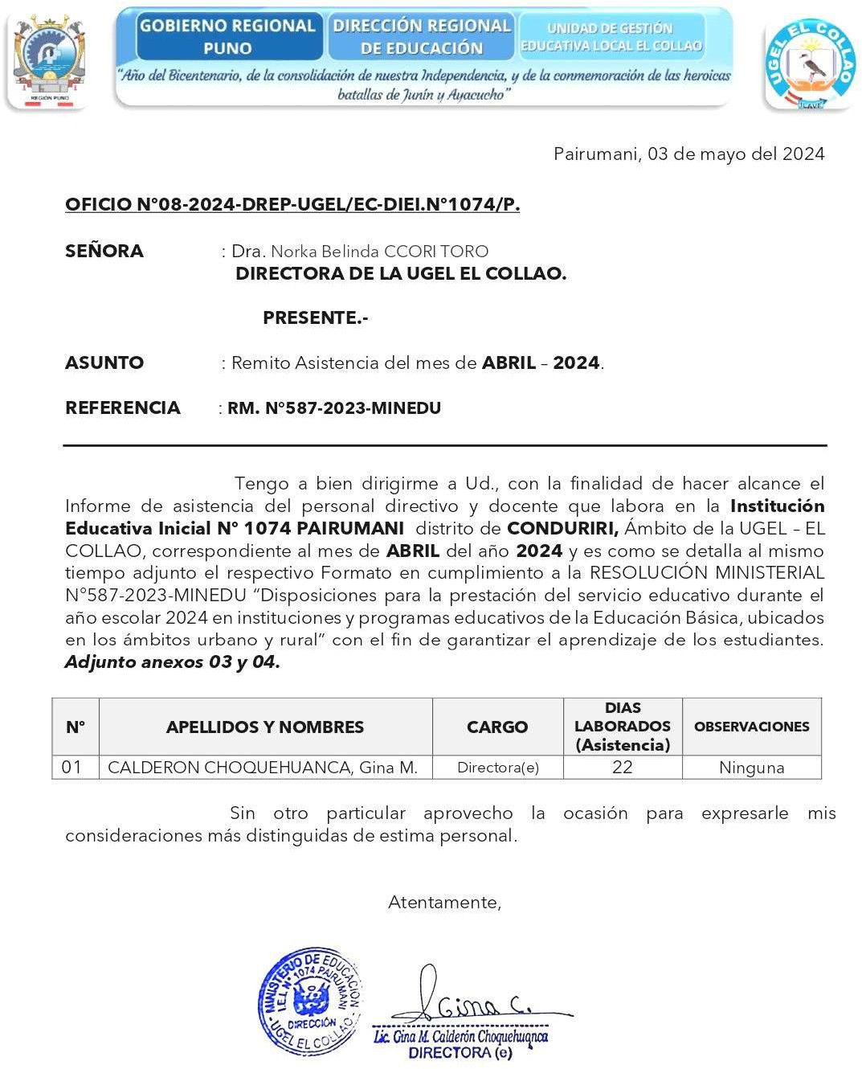

Conduriri, 10 de Marzo del 2025

**OFICIO Nº 001 – 2025 – DREP – UGEL/EC-DIEI. EMM/ C**

SEÑORA : Dra. Norka Belinda CCORI TORO

**DIRECTORA DE LA UGEL EL COLLAO**

**PRESENTE. –**

ASUNTO : **Reconocimiento de Red Educando un Mundo Mágico**

**REFERENCIA: RW N.º 587 – 2023 – MINEDU**

Me es grato dirigirme a Ud. Para saludarle muy cordialmente y al mismo tiempo para hacer llegar a su digno Despacho **EL RECONOCIMIENTO DE RED EDUCANDO UN MUNDO MÁGICO** de Educación Inicial, Jeanette Peralta Aduviri como Coordinadora de Red, sin otro particular adjunto el oficio con la conformación de las Instituciones.

**RELACIÓN DE INTITUCIONES:**

1. **IEI N° 259 – Conduriri**
2. **IEI N° 1060 – Sales Grande**
3. **IEI N° 1066 – Huanacamaya**
4. **IEI N° 1068 – Untave**
5. **IEI N° 1074 – Pairumani**
6. **IEI N° 1079 – Yarihuani**

**Adjunto Oficio**

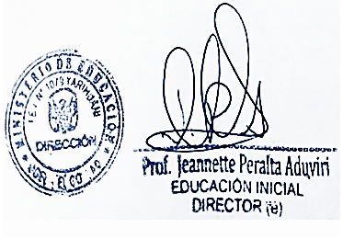

**_______________________________**

**COORDINADORA**